Экологический проект
«Здравствуй, осень золотая!»

ПАСПОРТ ПРОЕКТА

Вид проекта:
Исследовательско-творческий.
Возраст детей:
Вторая младшая группа (3 года).
Участники проекта:
Дети, родители, воспитатели, музыкальный руководитель.
Продолжительность проекта:
Краткосрочный (сентябрь – октябрь 2017г.)
Актуальность:
В наше время экологическое воспитание является одной из актуальных проблем современности. Экологическое образование – это развитие у детей таких качеств, как нравственность, гуманность. Все мы хотим воспитать в детях уважение к родным, к себе, к другим людям. Все это касается и к природе. И мы – взрослые должны быть примером для ребенка. Если дети наблюдают, что после отдыха в лесу остаются бутылки, пакеты, поврежденные деревья, как ребенку потом рассказать, что следует любить и охранять природу.
Экологическое воспитание младших дошкольников включает в себя:
- формировать у детей первое представление о природе, ее изменениях и бережного отношения к ней;
- воспитывать у детей интерес к природе, умение общаться с ней.
Проект « Как ты , осень, хороша! » раскрывает малышам некоторые взаимосвязи живой и неживой природы, растений и животных, помогая понять, что человек – это часть природы. Он основывается на различных видах деятельности: наблюдение в природе, сенсорное обследование объектов природы; различные виды игр, игровые ситуации; изобразительная деятельность, ручной труд. Проектная деятельность проходит под девизом: « Я делаю и понимаю, я творю и развиваюсь!»
Цели проекта:
1. Формирование начальных форм экологической культуры у детей дошкольного возраста.
2. Изучение детьми объектов живой и неживой природы во взаимосвязи со средой обитания и формирование в детях осознанно правильного взаимодействия с окружающим их большим миром природы.
3. Пополнение и обогащение знаний детей по лексическим темам: «Осень», «Овощи», «Фрукты».
Задачи проекта:
1. Способствовать накоплению у детей конкретных представлений о сезонных изменениях в природе, развивать познавательную активность.
2. Формировать у детей умение вести наблюдения за объектами живой и неживой природы.
3. Показать конкретные способы экспериментирования и исследования объектов природы.
4. Развивать умение делать выводы, устанавливая причинно-следственные связи между объектами природы.
5. Развивать диалогическую форму речи, вовлекать детей в разговор во время рассматривания картин; формировать умение вести диалог с педагогом: слушать и понимать заданный вопрос, понятно отвечать на него.
6. Развивать стремление импровизировать на несложные сюжеты песен; закреплять навыки организованного поведения в детском саду; формировать доброжелательное отношение друг к другу.
7. Формировать умение читать наизусть небольшие стихотворения; развивать умение драматизировать небольшие отрывки.
8. Формировать умение передавать в рисунке красоту окружающей природы; обращать внимание на подбор цвета, соответствующего изображаемому предмету; развивать умение ритмично наносить пятна, мазки; развивать эстетическое восприятие.
9. Формировать навыки художественного исполнения различных образов при пении; формировать эмоциональную отзывчивость на произведение.
10. Воспитывать любовь к природе.
Предполагаемый результат:
Расширятся знания детей об осени, её признаках и дарах.
Пополнится словарный запас.
Сформируется активность и заинтересованность в образовательном процессе детей у родителей.
Дети смогут устанавливать причинно-следственные связи между погодными изменениями в природе, вести наблюдения за объектами природы.
Основные методы и формы реализации проекта:
1. Определение темы, постановка цели и задачи;
2. Определение методов и приемов работы;
3. Подбор методической и художественной литературы, дидактического материала;
4. Подбор материалов, игрушек, атрибутов для игровой деятельности;
5. Подбор материала для творческого труда;
6. Изготовление дидактических игр;
7. Составление перспективного плана.
Продукт проектной деятельности:
- детские рисунки на тему «Осень»;
- выставка детских работ на тему «Осенние листья», «Деревья осенью»;
- фотографии занятий;
- выставка книг по теме «Осень»;
- дидактические игры;
- цикл НОД на тему «Осень».
Обеспечение:
Методическое
- «Конспекты занятий во второй младшей группе детского сада» В.Н. Волчкова.
- «Тематические дни и недели в детском саду» Е.А. Алябьева.
- « Место игры в экологическом воспитании дошкольников» С. Н. Николаева.
- Интернет.
Материально-техническое:
- альбомы «Осень», «Овощи», «Фрукты»
- картинки, иллюстрации на тему «Осень», «Урожай»
- демонстрационный материал
- художественные произведения
- компьютер
Этапы работы над проектом:
1. Подготовительный этап:
Составление плана совместной работы с детьми, педагогами и родителями
Воспитатели:
Подбор материала и оборудования для занятий, бесед, игр с детьми.
Сотрудничество с родителями:
Подборка фотографий, литературы.
Сбор листьев для работ, семян растений и косточек плодов.
Разучивание стихотворений об осени, овощах, фруктах.
Рисование на тему «Осень».
Рекомендации «Безопасность ребенка на приусадебном участке», «Овощи, фрукты».
Предложить родителям посетить овощную ярмарку.
2. Основной этап:
Мероприятия по работе с детьми:
Чтение художественной литературы
Беседы
НОД
Рассматривание альбомов и картин
Наблюдение
Экспериментирование
Сбор природного материала
Рисование
Аппликация
Лепка
Конструирование
Дидактические игры
Пальчиковые игры
Музыка
Технологическая карта проекта:
Образовательная деятельность | Вид деятельности | Содержание деятельности
Познавательное развитие | Познавательный | -Целевая прогулка по территории детского сада. Наблюдение за сезонными изменениями в природе на участке детского сада  Цель: Формировать у детей представления о состоянии растений осенью, развивать память, внимание.  - Просмотр картин, иллюстраций на тему «Овощи», «Осень». Цель: Закреплять полученные знания, развивать внимание, речь, память, воображение.  - Рассматривание иллюстраций, картин с изображением фруктов, муляжей. Цель: Закреплять полученные знания, развивать внимание, речь, память, воображение.  - Рассматривание картин: И. Левитан «Октябрь», «Осень».  Цель: Закреплять полученные знания, развивать внимание, речь, память, воображение.  - Экспериментирование «Почему осенью бывает грязно».  -НОД «Осень золотая», «Готовим угощение из фруктов»,  «Рассматривание дерева».
Социально – коммуникативное развитие | Игровой, познавательный, коммуникационный | -Беседы «Что растет на огороде», «Чем полезны овощи». Цель: Закрепить обобщающее понятие «овощи», названия различных овощей, рассказать детям о пользе овощей и фруктов для человека (источник витаминов, вкусный продукт питания).  -Загадывание загадок об овощах. Цель: Формировать умение понимать образный смысл загадок. Развивать слуховую и зрительную память, внимание, воображение.  - Дидактические игры «Что где растет», «Собираем урожай», «Овощи и фрукты», «Чего не стало», «Узнай по запаху», «Узнай по вкусу», «Чудесный мешочек».  Цель: Закреплять знания об овощах, активизировать названия овощей, закрепить обобщающее понятие «овощи», развивать логику мышления, память, внимание, воображение.  - Сюжетно-ролевые игры «Наш огород», «Овощной магазин», «Делаем салат», «Готовим овощной суп». Цель: Формировать умение создавать игровой сюжет, научить простым игровым действиям и игровому взаимодействию, закреплять знания по теме.  - Загадывание загадок о фруктах. Цель:  Формировать умение понимать образный смысл загадок, развивать логику мышления, воображение.  -Беседы: «Где растут фрукты?», «Для чего нужно кушать фрукты?», «Где спрятались витамины?» Цель: Закрепить обобщающее понятие «фрукты», названия различных фруктов, рассказать детям о пользе овощей и фруктов для человека (источник витаминов, вкусный продукт питания).  - Дидактические игры «Чудесный мешочек», «Во саду ли, в огороде», «Скажи, какого цвета фрукт», «Назови овощ или фрукт», «Чего не стало», «Узнай по запаху»,  «Узнай по вкусу». Цель: Закреплять знания о фруктах, развивать логику мышления, память, внимание, воображение  - Сюжетно-ролевые игры «Наш сад»,«Машины везут фрукты в магазины», «Едем в сад собирать фрукты».  Цель: Формировать умение создавать игровой сюжет, закреплять знания по теме.  - Беседы: «Осень в гости к нам пришла», «Любуемся красотой осени». Цель: Закрепить знания детей о сезонных изменениях в природе. Обобщить и систематизировать представления о характерных признаках осени. Воспитывать чувство любви к родной природе.  - Дидактические игры «Времена года», «Собери картинку», «Расскажем мишке о красоте осенней природы», «Найди дерево по описанию», «С какой ветки детки», «Что где растёт». Цель: Закреплять знания детей о сезонных изменениях в природе, развивать логику мышления, память, внимание, воображение.
Речевое развитие | Коммуникационный | НОД «Описание овощей и фруктов», «Пересказ сказки «Репка»,  -ЧХЛ Ю. Тувим «Овощи», Р.Н.С. «Вершки и корешки», М. Дружинина «Весёлый огород», В. Степанов «Был у зайца огород»,Н. Носов «Огурцы»,К. Ушинский «История одной яблоньки». Цель: Формировать умение понимать смысл произведений, создавать выразительные образы с помощью мимики, жестов, интонации.  -ЧХЛ: В. Сутеев «Яблоко», Е. Бацева «Сказка про фрукты». Цель: Знакомить с произведениями о фруктах, формировать умение понимать главную мысль произведения, развивать речь.  -ЧХЛ Н. Егоров «Листопад», И. Соколов – Микитов «Листопадничек», В. Бианки «Прячутся», М. Садовский «Берёзы», И. Бунин «Листопад», В. Авдиенко «Осень».  Цель: Развить творческую активность детей, закрепить знание содержания произведений, развить выразительную речь, воспитывать усидчивость, умение вступать в диалог  - ЧХЛ: М. Пришвин «Листопад», заучивание стихотворения А. Плещеева «Осень наступила». Цель:  Вызвать интерес к произведениям, развить умение внимательно слушать взрослого, отвечать на вопросы по содержанию.  -ЧХЛ В,Мирович «Листопад», Заучивание Б.Мокшанцев «Хитрая морковка», Рассказывание «Веточка»
Художественно-эстетическое развитие | Творческий | -Рисование. НОД «Осень», «Что за яблочко? Оно соку спелого полно…», «Однажды хозяйка с базару пришла…»,  «Осеннее дерево»,  -Аппликация «Падают, падают листья, в нашем саду листопад», «Папа дома, мамы нет. Папе кто подаст обед?»  -Лепка «Консервируем фрукты».  -Ручной труд «Листопад», «Гроздь рябины».
Физическое развитие | Двигательный | -Подвижные игры «Огуречик, огуречик», «Перенеси овощи из обруча в обруч», «Съедобное – несъедобное», «Где мы были, что делали», «Повтори движения» (трудовые действия: полив, копание, срывание).  Цель: Развить ловкость, быстроту, формировать умение действовать по сигналу.  -Подвижные игры «Перенеси фрукты из обруча в обруч», «Передай яблоко» Цель: Развить ловкость, быстроту, внимание, учить действовать по сигналу. Закрепить знания по теме.  -Подвижные игры «Перелет птиц», «Солнышко и дождик», «К названному дереву беги». Цель: Учить действовать по сигналу педагога, активизировать движение, развить ловкость, быстроту реакции.  Подвижные игры «Ветер и листья», «Осенью», «Найди свой домик».Цель: Развивать воображение, ловкость, умение действовать по сигналу, выразительно выполнять движения, развить умение бегать в разных направлениях, научить детей управлять своим поведением  - Пальчиковые игры «Мы капусту рубим», «Заяц и кочан капусты». Цель: Развить мелкую моторику пальцев рук, чувство ритма.
Мероприятия по работе с родителями:
- участие в выставке работ на тему «Осень», подборка иллюстраций, литературы;
- разучивание стихотворений об осени;
- организация выставок детских работ: рисунков, аппликаций, поделок из пластилина, природного материала;
- приготовление соков, компотов с детьми;
- беседы с родителями о серьезном отношении к воспитательно-образовательному процессу в ДОУ, привлечение к совместной деятельности.
3. Заключительный этап:
- оформление выставок «Осеннее дерево», «Осенние листья», «Дары осени» (Овощи), «Дары осени» (Фрукты), поделок «Осенние фантазии»;
- утренник «Теремок в осеннем лесу».
Литература:
1. В.Н. Волчкова «Конспекты занятий во второй младшей группе детского сада» ТЦ «Учитель», Воронеж, 2009.
2. Е.А. Алябьева «Тематические дни и недели в детском саду» ТЦ» Сфера», Москва, 2007.
3. Л.Г. Горькова, А.В. Кочергина, Л.А. Обухова «Сценарии занятий по экологическому воспитанию дошкольников», Москва ВАКО, 2007 г.
4. С. Н. Николаева «Место игры в экологическом воспитании дошкольников» Москва,«Новая школа», 1996.
5. О.А.Воронкевич «Добро пожаловать в экологию». Издательство: Детство-Пресс, 2016 г.
6. Интернет.

Приложение
Прогулка «Осень в гости к нам пришла»

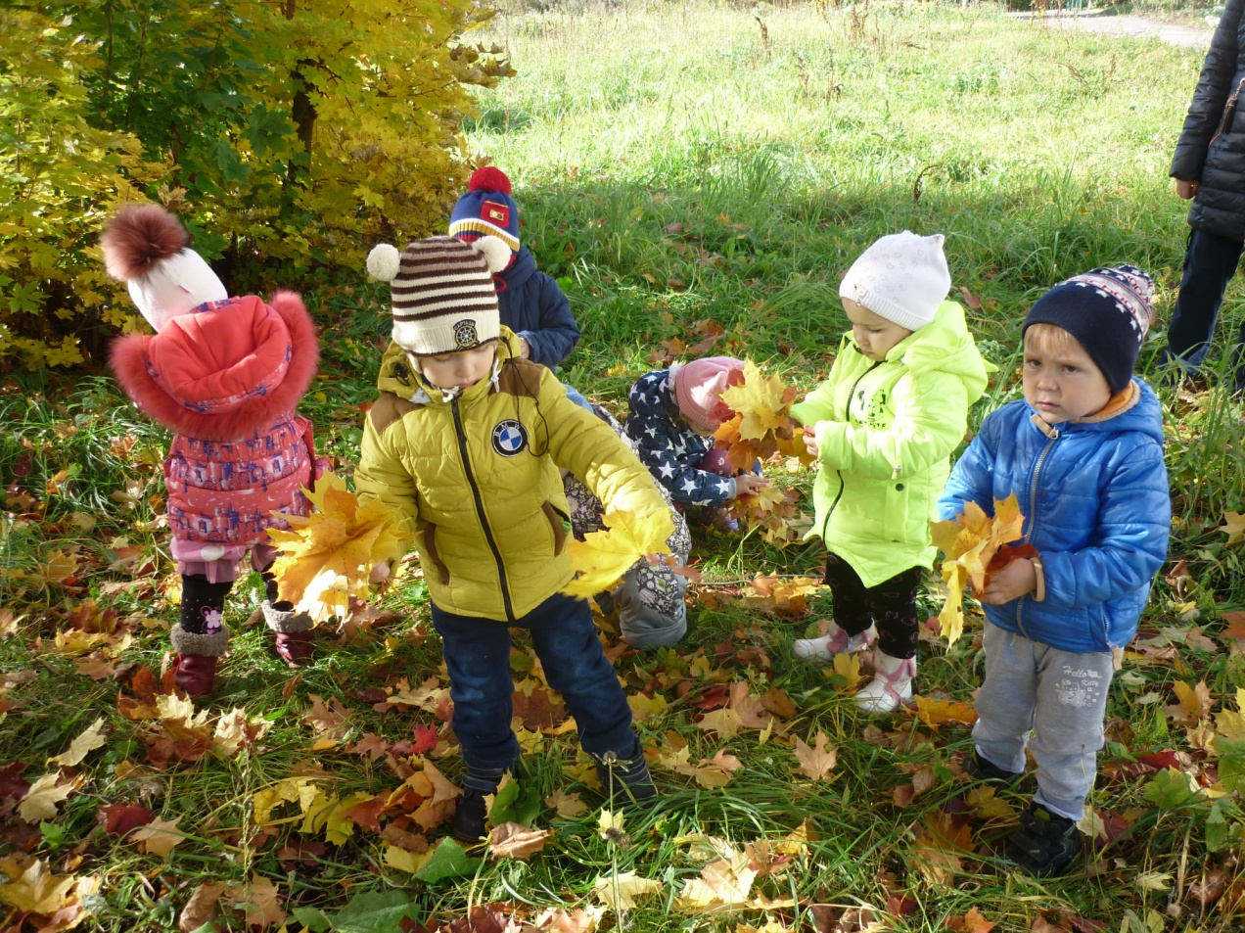

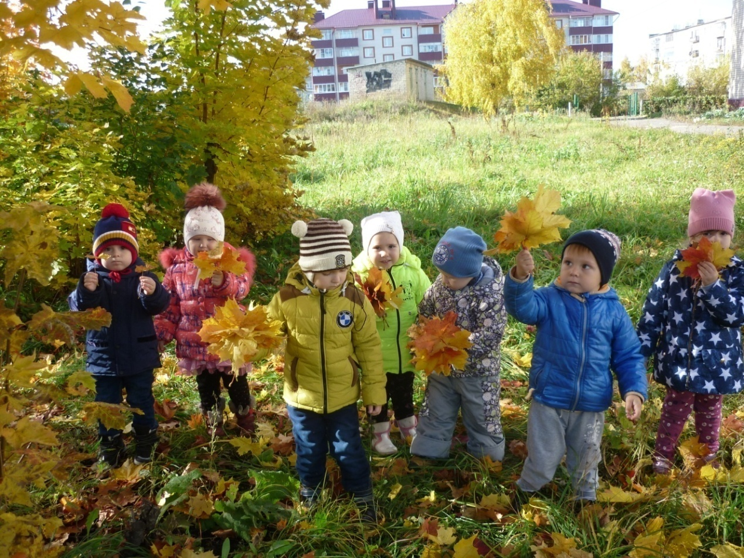

Коллективная аппликация

Тема: «Падают, падают листья,
В нашем саду листопад»

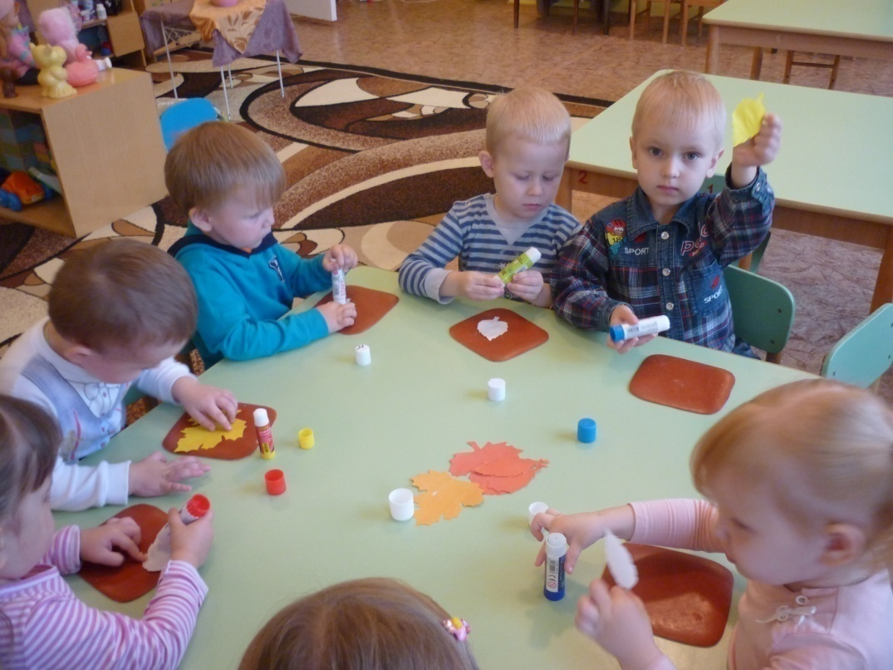
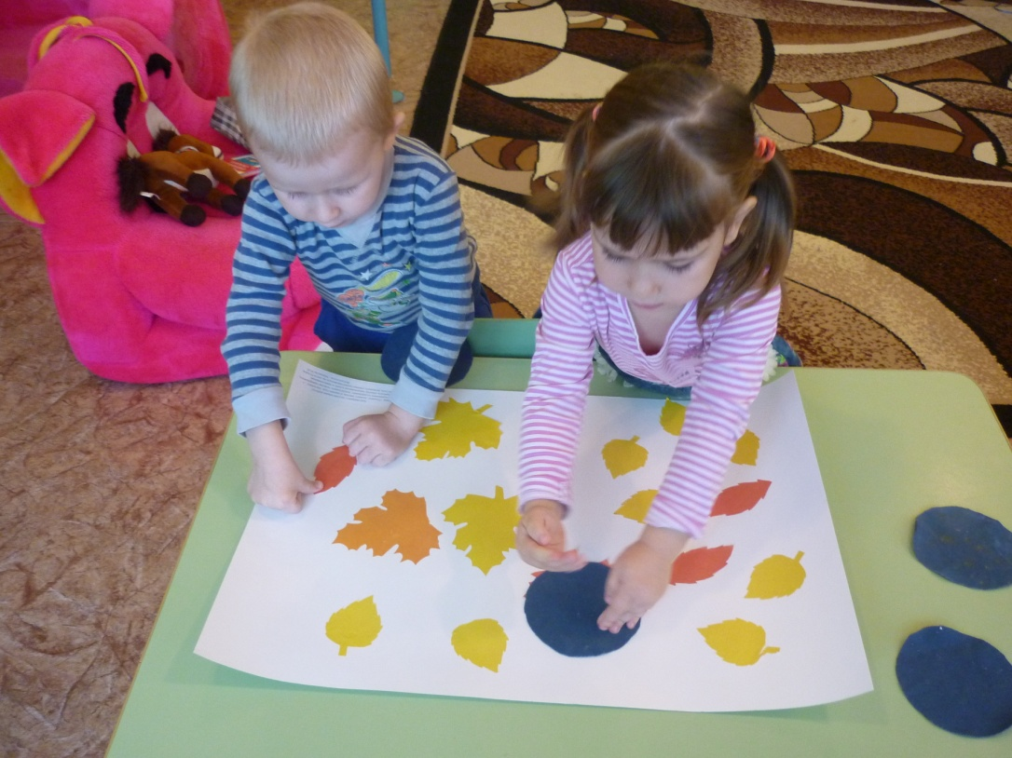
Рисование ватными палочками
на тему: «Осеннее дерево»

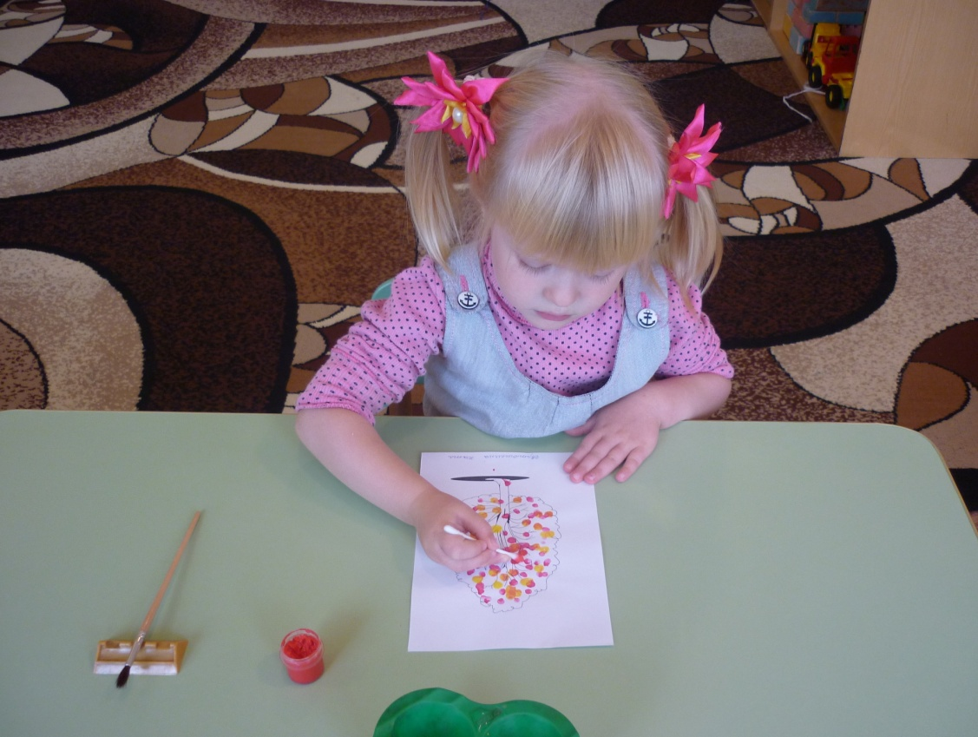

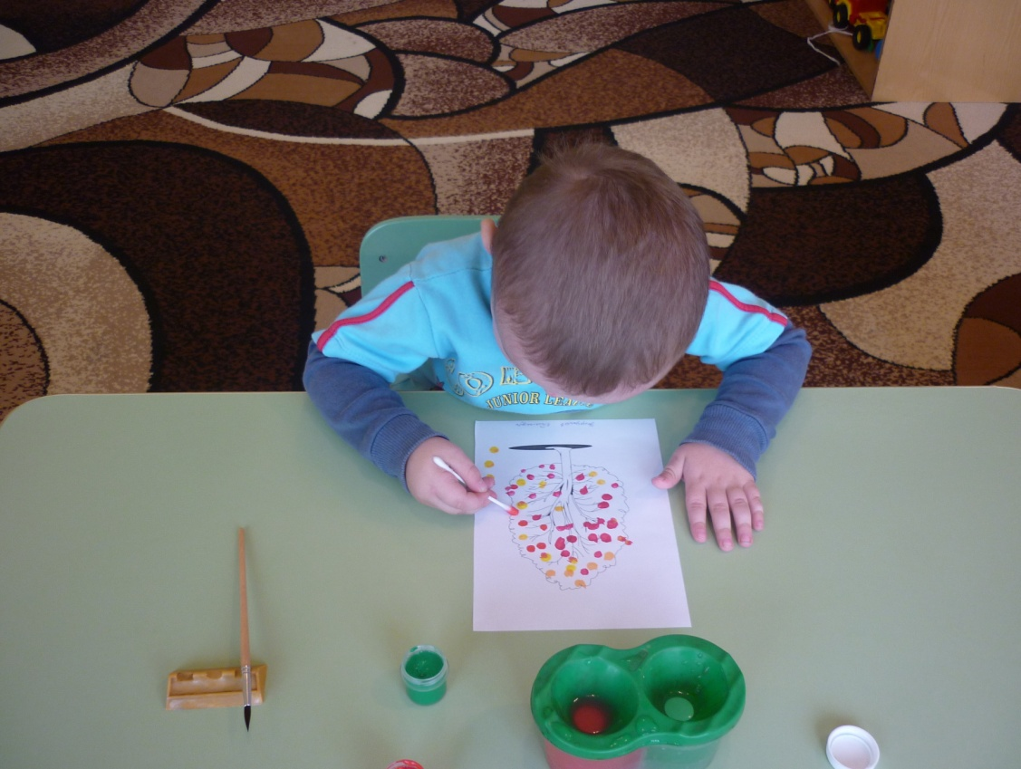
Пластилинография «Осеннее дерево»

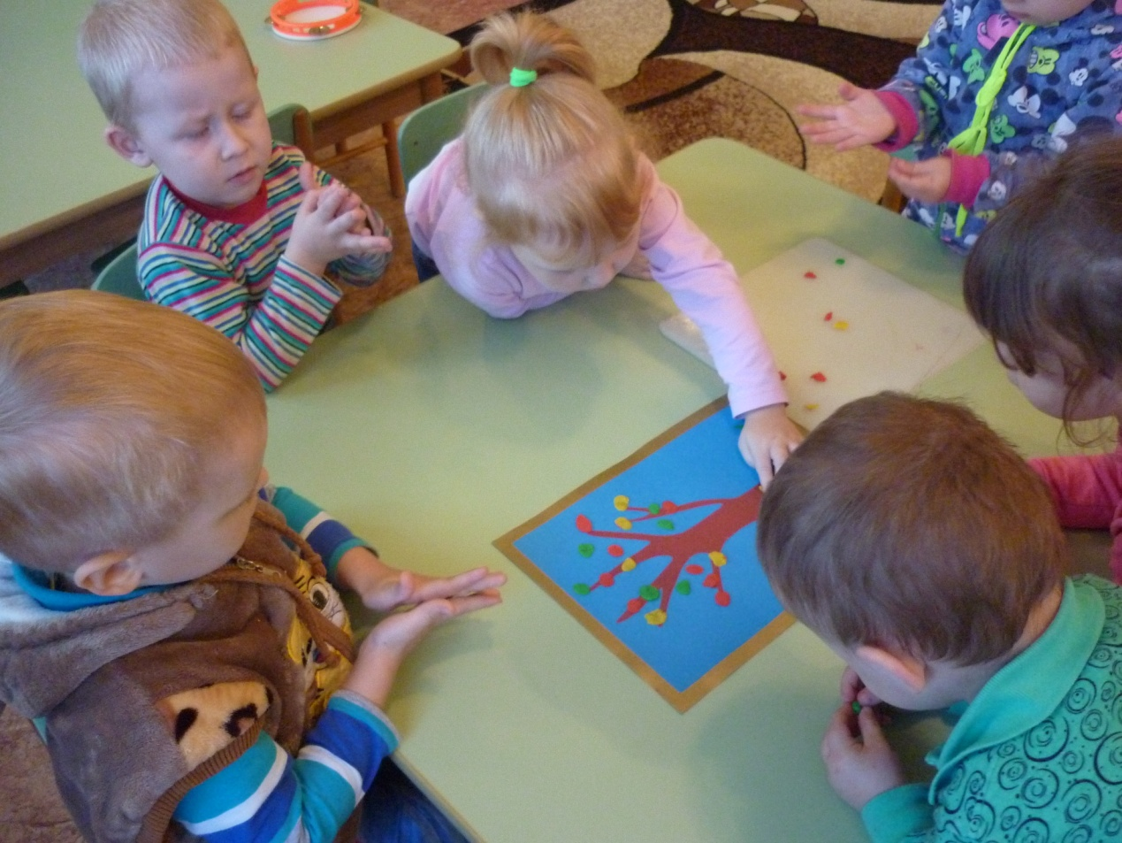

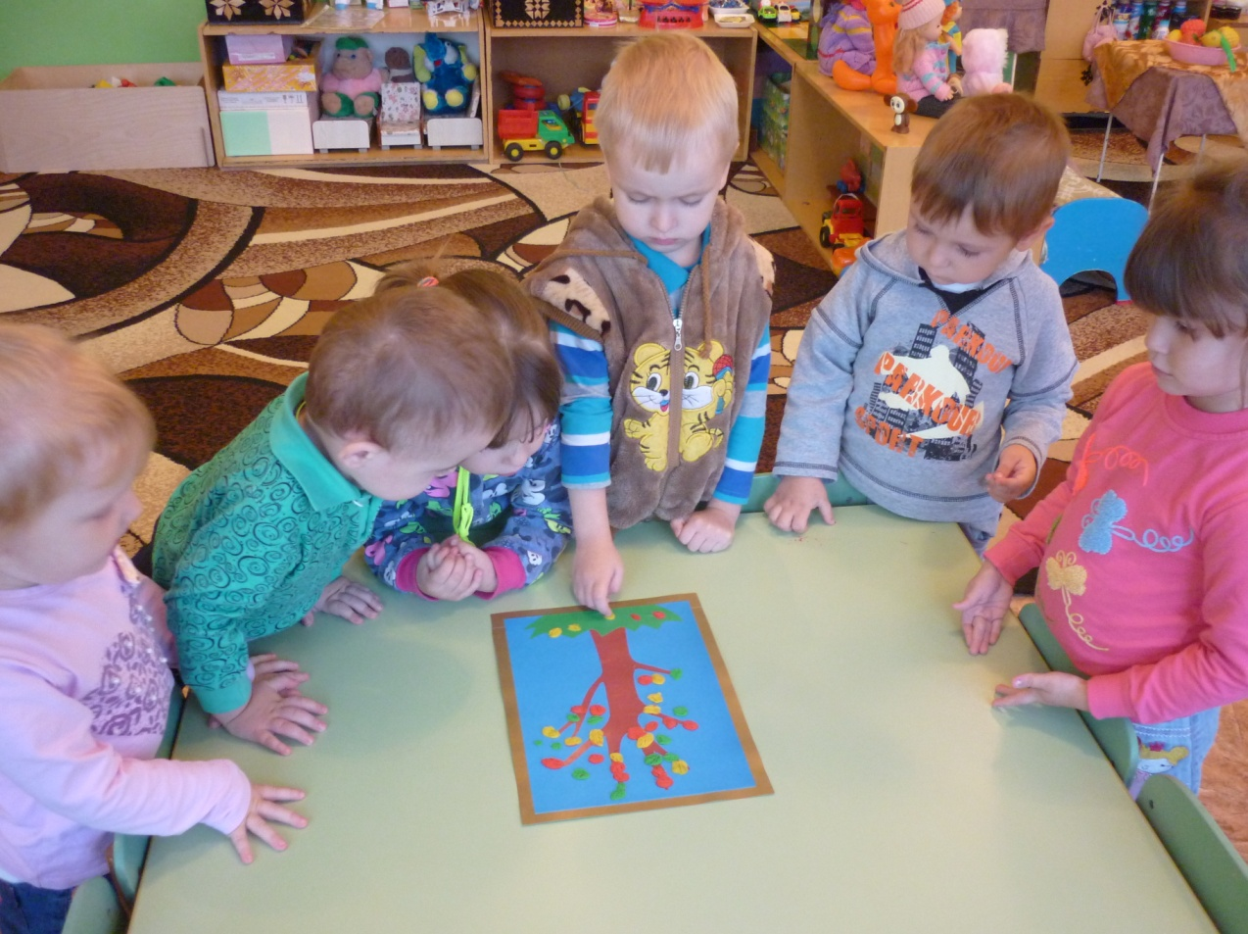

Аппликация «Папа дома, мамы нет. Папе кто подаст обед?»

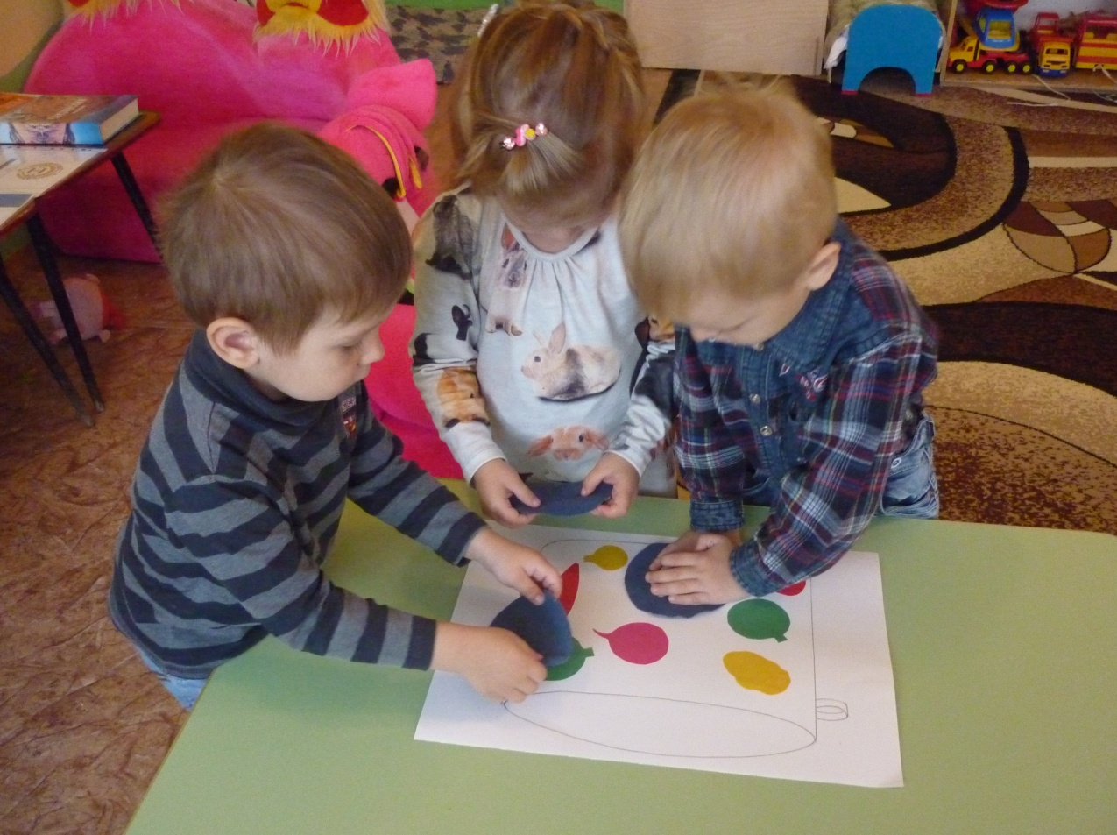

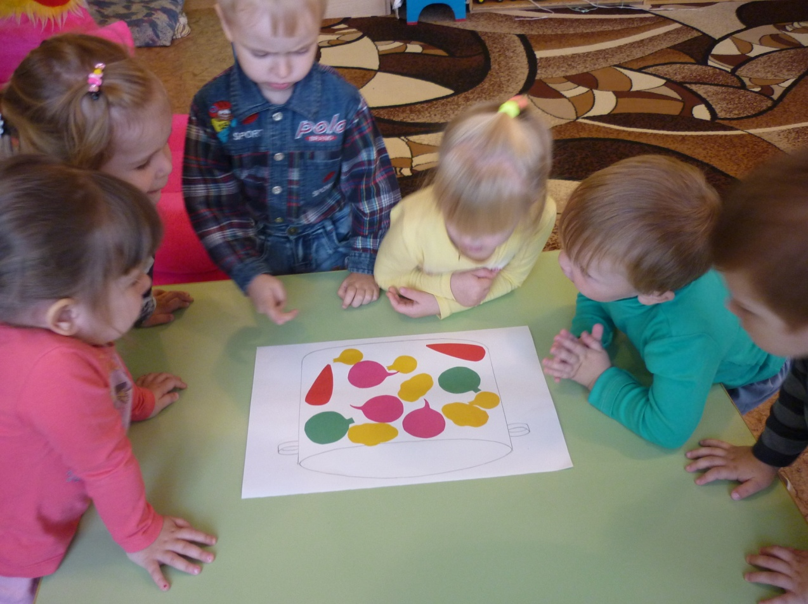

Презентация проекта. Утренник «Теремок в осеннем лесу»

